Адрес издательства: Адрес коммерческой службы: 123001, Москва, ул. Большая Садовая, д.2/46 123001, Москва, ул. Большая Садовая, д.2/46
тел./факс: (495)254-9130 – секретариат тел. (495)644-0297 факс: (495)254-6598
E-mail: sekretar@music-izdat.ruтел: E-mail: sale@music-izdat.ru
Http://www.music-izdat.ru Http://www.music-izdat.ru

НОВИНКИ Октября 2017 года
(19.10.17

)

Новинки ассортимента:
19.10.17
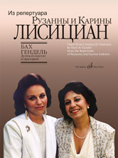
Бах И.С., Гендель Г.Ф. Дуэты из кантат и ораторий. Из репертуара Р.и К. Лисициан: Для сопрано и меццо-сопрано в сопр.ф-но. — М.: Музыка, 2017. — 80 с.; 60х90/8 (в обл.), 300 экз.
В сборник вошли яркие разнохарактерные фрагменты из сочинений великих композиторов,
неоднократно с успехом исполнявшиеся замечательным дуэтом сестер Лисициан.
Для концертной и педагогической практики.
Текст на русском, английском и немецком языках.
Дата выхода 18 Октября 2017 г.
Код:17156
Оптовая цена с НДС: 275 руб.

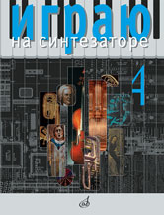
Играю на синтезаторе: Вып.4: Хрестоматия педагогического репертуара /сост.- перелож. Новожилов В.. — М.: Музыка, 2017. — 64 с.; 60х90/8 (в обл.), 300 экз.
В четвертый выпуск серии «Играю на синтезаторе» вошли известные классические произведения и популярные эстрадные пьесы в переложении для синтезатора.
Предназначается для всех учебных заведений, имеющих класс синтезатора.
Дата выхода 18 Октября 2017 г.
Код:17457
ББК 85.315
Оптовая цена с НДС: 231 руб.

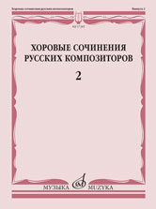
Хоровые сочинения русских композиторов. Вып.2 Смешанные хоры без сопровождения /сост. Семеновский Д.Д.. — М.: Музыка, 2017. — 104 с.; 60х90/8 (в обл.), 300 экз.
Для концертной и педагогической практики.
Дата выхода 18 Октября 2017 г.
Код:17385
ББК 85.314
Оптовая цена с НДС: 363 руб.

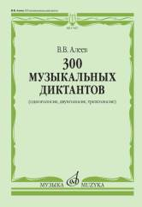
Алеев В. 300 музыкальных диктантов (одноголосие, двухголосие, трехголосие).. — М.: Музыка, 2017. — 96 с.; 60х90/8 (в обл.), 300 экз.
Музыкальные диктанты написаны Виталием Владимировичем Алеевым — профессором кафедры теории музыки РАМ им. Гнесиных.
Материал сборника, выстроенный по принципу постепенности и последовательности, «развития
по спирали» (повторения тем в разных разделах на более сложном техническом уровне),
скоординирован с большинством тем стилевого курса гармонии. Диктанты опробованы автором на занятиях со студентами ряда факультетов РАМ им. Гнесиных.
Учебное пособие адресовано преподавателям и студентам исполнительских и теоретических
отделений (факультетов) средних и высших музыкальных учебных заведений.
Дата выхода 19 Октября 2017 г.
Код:17427
ББК 85.31
Оптовая цена с НДС: 341 руб.

Дополнительные тиражи:
10.10.17
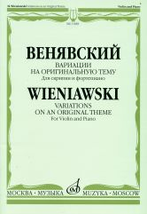
Венявский Г. Вариации на оригинальную тему: Для скрипки и фортепиано. — М.: Музыка, 2017. — 32 с.; 60х90/8. — (Из наследия великих скрипачей) (в обл.), 60 экз.
Продолжение публикации серии "Из наследия великих скрипачей". В издание включено популярное произведение выдающегося польского скрипача и композитора Генрика Венявского (1835-1880).
Дата выхода 10 Октября 2017 г.
Код:11083
ББК 85.314
Оптовая цена с НДС: 165 руб.

